北京理工大学2016级《微积分A》第一学期期末试题解答及评分标准
2016年1月18日

一、每小题4分，共20分
1. 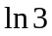 ； 2. 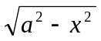； 3. 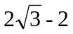；
4. 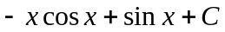； 5. 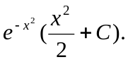
二、1 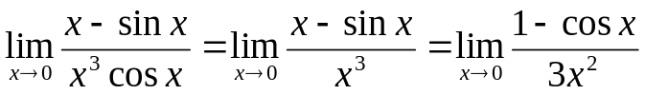 3分
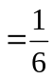 5分
2 方程两边同时对求导，得：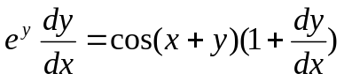， 3分
解得：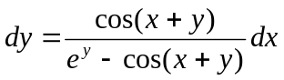 5分
3 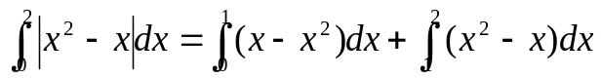 2分
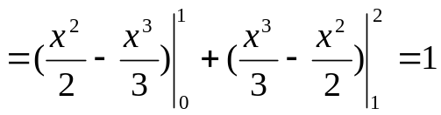 5分
4 令：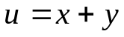，则 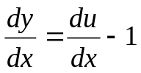 2分
代入原方程，得：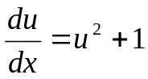 解得：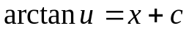 4分
代入，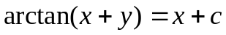 通解为：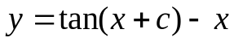 5分
三、由条件知：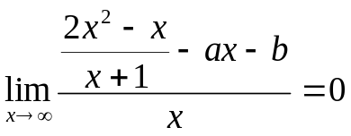 得
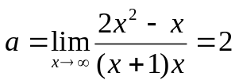 3分
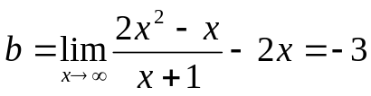 6分
四、（1）设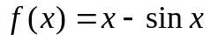
则，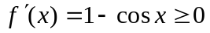 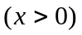 2分
所以是单调增加函数，则有 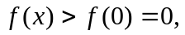
即当时，有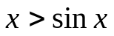 3分
（2）由（1）知，对自然数，有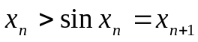
又 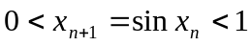，所以 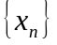单调有界必有极限， 5分
设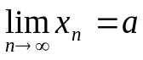 则有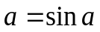 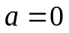 6分
五、定义域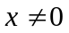
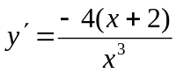，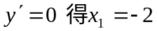；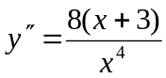 ，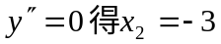。 3分
列表：
 | 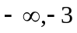 | 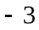 | 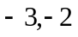 | 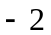 | 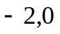 |  | 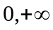
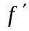 | - |  | - | 0 | + | 不存在 | -
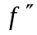 | - | 0 | + |  | + |  | +
 |  | 拐点 |  | 极值点
 |  | 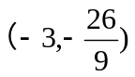
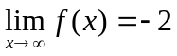 渐近线：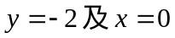 6分
六、由对称性可知：
心形线长
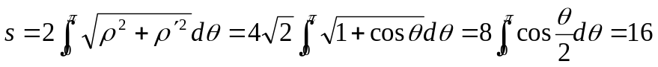 3分

心形线所围面积：

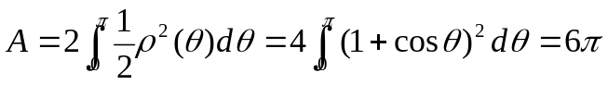 6分

七、（1）由对称性可知：
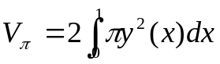 2分
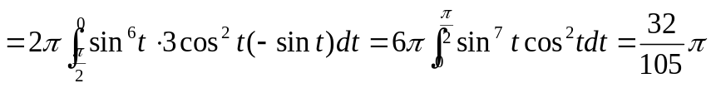， 4分
（2）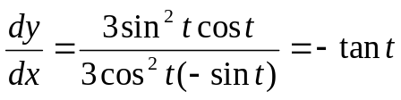 ， 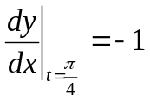， 5分
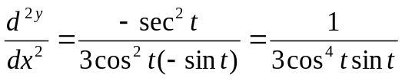，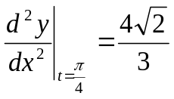， 6分
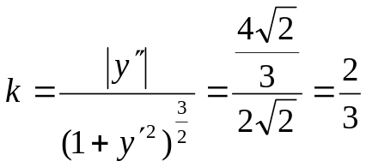 8分
八、（1）设注水秒后，液面的高度为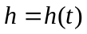，则容器内水的容积是
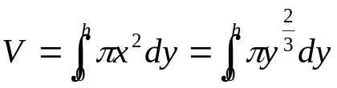 2分
两边对求导 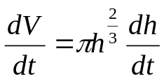，
已知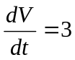，则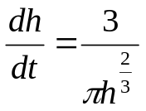 4分
（2）选为积分变量，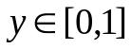，
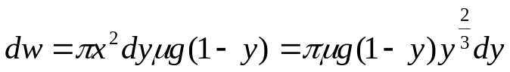
（其中水的密度，重力加速度） 6分
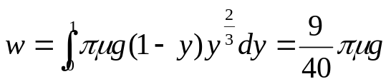。 8分

九、（1）证明：作代换，令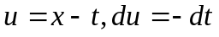 1分
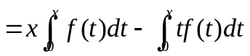 2分
（2）将（1）代入已知等式，有
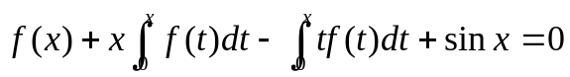，两边对求导，有
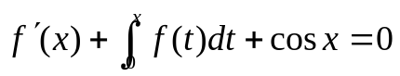，再求导，有
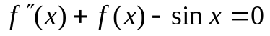，而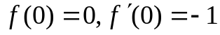，即满足：
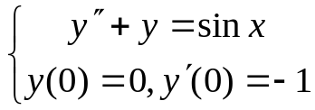 4分
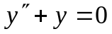的特征根为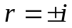 ，通解为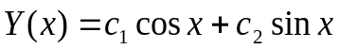 5分
作辅助方程：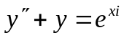，是特征方程的单根，设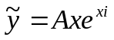， 6分
代入方程解出：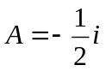，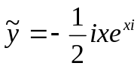，取虚部，得特解：
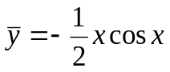，通解为：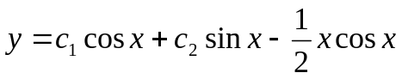 7分
代入初始条件，解得：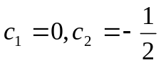， 故
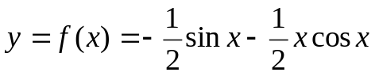 8分

十、由二阶可导，有
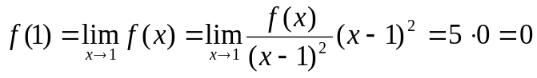 1分
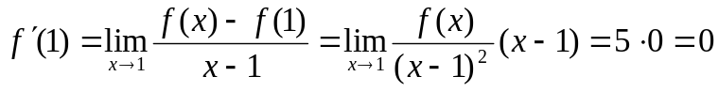 3分
将在处进行二阶泰勒展开，有

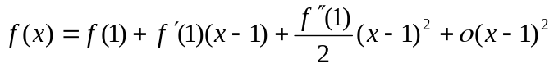 5分

由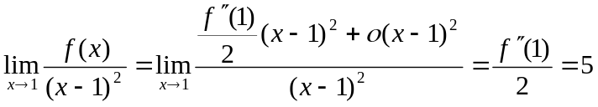 则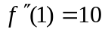 6分
十一、构造辅助函数 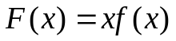 2分
由积分中值定理，有
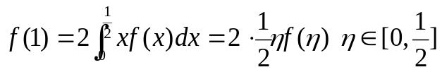
即：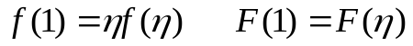 4分
由及构造可知，在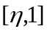上连续，在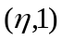内可导，满足罗尔定理条件，必有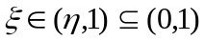，使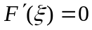，即
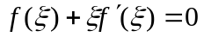 6分

